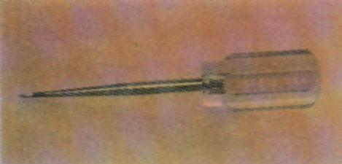
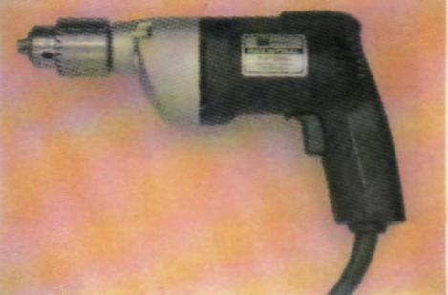

(A)

(Β)
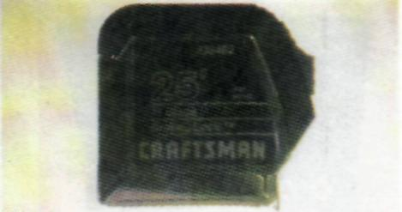
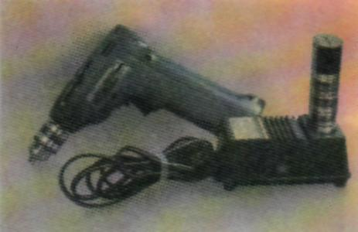
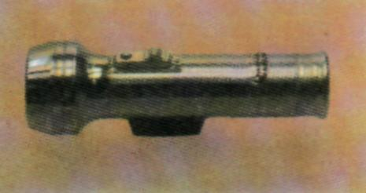
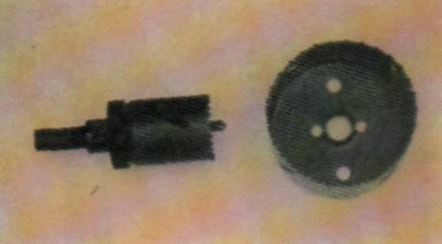

(Γ)
(Ε)
(ΣΤ)

(Δ)
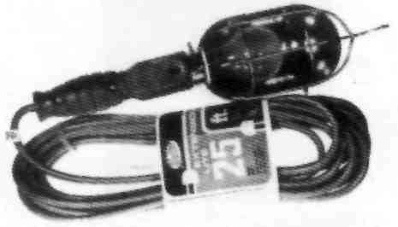
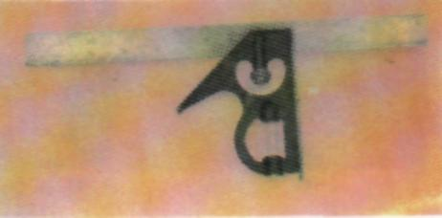
(Ζ)

(Η)

ΕΙΚΟΝΑ 11.6: ΔΙΑΦΟΡΑ ΚΟΙΝΑ ΕΡΓΑΛΕΙΑ: (Α) Σουβλί, (Β) Μετρητική ταινία, (Γ) Φακός, (Δ) Προέκταση καλωδίου (μπαλαντέζα) με λαμπτήρα, (Ε) Φορητό ηλεκτρικό δράπανο, ρεύματος, (ΣΤ) Φορητό ηλεκτρικό δράπανο, μπαταρίας, (Ζ) Πριονοειδείς λεπίδες διάνοιξης οπών. (Η) Ορθή γωνία.

